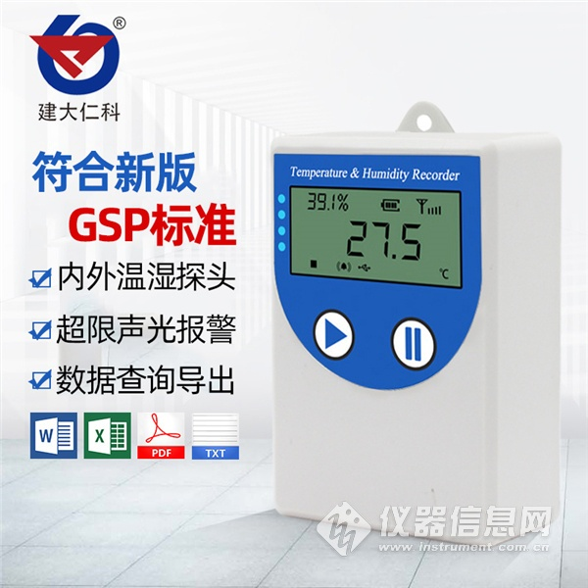​
1. 产品介绍
该记录仪主要用于监测记录食品、医药品、化学用品等产品在存储和运输过程中的温湿度数据，广泛应用于仓储、物流冷链的各个环节，如冷藏集装箱、冷藏车、冷藏包、冷库、实验室等。
1.1功能特点
* 本记录仪自带高精度温湿度传感器可进行精准的温湿度测量。
* 内置存储功能，可记录26万条温湿度数据，最多可扩展208万条数据。
* 通过USB线连接连电脑采用我司配套的软件可将设备中已存储的数据以EXCEL、TXT、PDF等格式导出到电脑，方便后续报表制作及数据分析。
* 本记录仪自带液晶屏，可显示实时温湿度值。
* 本记录仪采用大容量可充电锂电池，一次充电可连续使用一年。
* 内置蜂鸣器，具有超限报警功能，报警时能自动改变记录频率，确保记录数据真实反映环境变化。
* 可设置定时开始记录、定时停止记录功能，采用多台记录仪时，确保设备同时开启记录，同时停止。
1.3产品型号
产品型号 说明
COS-04 -0 传感器内置型
-5 传感器外延型；探头线长度默认0.6米，最长可达30米，需订货时备注
1.3技术参数
设备供电 DC5V供电或内置电池供电
记录容量 260000组
测量范围 温度 探头内置型 -20~+60℃ 探头外延型 -40~+80℃ 湿度 0~100%RH
变送器电路工作
温湿度 -20℃～+60℃，0%RH～80%RH
测量精度 温度 ±0.3℃（25℃） 湿度 ±2%RH(5~95%RH,25℃)
记录间隔 5秒~18小时可设置
测量更新时间 2~255秒可设置
电池寿命 1次充满电设备可连续工作一年 电池最大循环充放电次数1200次
2. 快速使用记录仪记录数据
1.安装USB记录仪管理系统“”，安装完成之后，打开软件。
2.将记录仪和电脑通过USB线连接，等待驱动安装完成之后点击软件界面“设备配置”按钮，根据需要，设置设备时间或修改设备参数，然后点击“写入设备”。
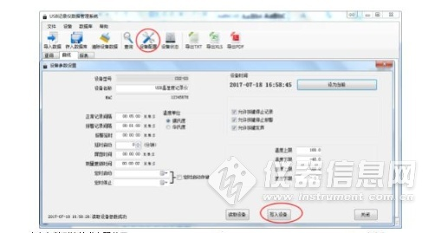
3.拔掉USB线，把设备拿到待测环境，长按键等待“开始”点亮则启动记录。
4.退出USB记录仪管理系统。
3.获取记录仪记录数据
您可以从记录中获得记录的历史数据信息，这个过程不会清掉记录仪本身的存储数据，若记录仪仍然处在记录状态，提取数据的过程也不会影响记录仪的工作状态。
1、打开USB记录仪数据管理系统。
2、将记录仪和电脑通过USB线连接，软件会自动读取设备中存储的所有数据。
3、选择“报表”，选择起止时间，点击“刷新”，软件便可获取到设备的记录数据，点击“导 出”可选择TXT、XLS、PDF格式，选择保存路径点击确定，即可导出数据。
4、也可将数据存储到电脑数据库中，点击“存入数据库”。

